中国计量大学现代科技学院毕业设计(论文)验收情况记录表

学生姓名 | 江祖山 | 指导教师 | 杨力 讲师
班 级 | 132 | 专 业 | 通信工程
论文题目 | 基于单幅图像的人脸三维重建
验收情况：

1、怎么更改原始图像，重新运行程序？
答：找到配置文件，更改了程序运行图像，程序依然运行正常。
2、怎么体现图像的深度信息？
答： 像素点存储的是该点到相机的距离，即深度值。深度值指的目标物体与测量器材之间的距离
3、采用什么特征点提取方法？
答： 采用Adaboost学习算法

总体结论： 完成了三维重建和人脸识别算法，程序正常运行，按照任务书要求完成了任务，通过验收。

验收小组成员：
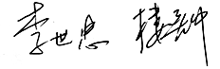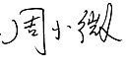
2017年 5月 17日

